Анкета животного без владельца от 14.10.2022г.

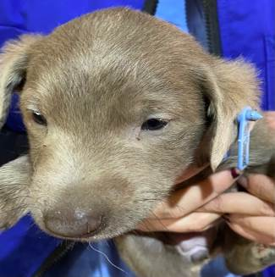 | Дата отлова, место (район, улица, дом) | Советский район, пос. Максима Горького
 | Пол животного | Самка – 4647/2022
 | Дата вакцинации | 25.10.2022 г.
 | Дата кастрации/стерилизации | -
 | Дата выпуска, место (район, улица, дом) | 01.12.2022 г. - падеж
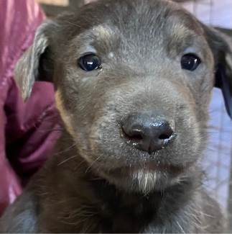 | Дата отлова, место (район, улица, дом) | Советский район, пос. Максима Горького
 | Пол животного | Самец – 4650/2022
 | Дата вакцинации | 25.10.2022 г.
 | Дата кастрации/стерилизации | -
 | Дата выпуска, место (район, улица, дом) | 30.11.2022 г. - падеж
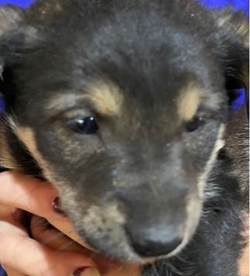 | Дата отлова, место (район, улица, дом) | Советский район, пос. Максима Горького
 | Пол животного | Самка – 4649/2022
 | Дата вакцинации | 25.10.2022 г.
 | Дата кастрации/стерилизации | -
 | Дата выпуска, место (район, улица, дом) | 18.11.2022 г. – падеж
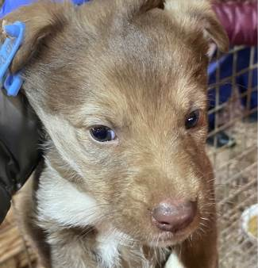 | Дата отлова, место (район, улица, дом) | Советский район, пос. Максима Горького
 | Пол животного | Самка – 4648/2022
 | Дата вакцинации | 25.10.2022 г.
 | Дата кастрации/стерилизации | -
 | Дата выпуска, место (район, улица, дом) | 23.11.2022 г. - падеж
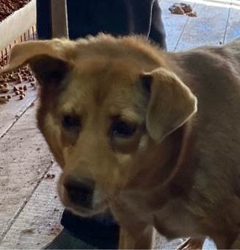 | Дата отлова, место (район, улица, дом) | Советский район, пос. Максима Горького
 | Пол животного | Самка – 4669/2022
 | Дата вакцинации | -
 | Дата кастрации/стерилизации | -
 | Дата выпуска, место (район, улица, дом) | 19.10.2022 г. - договор
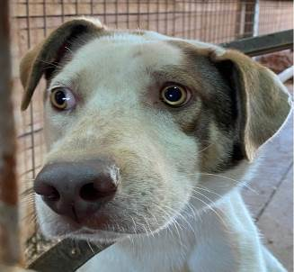 | Дата отлова, место (район, улица, дом) | Советский район, пос. Максима Горького
 | Пол животного | Самец – 4668/2022
 | Дата вакцинации | 25.10.2022 г.
 | Дата кастрации/стерилизации | 25.10.2022 г.
 | Дата выпуска, место (район, улица, дом) | 31.10.2022 г. – среда обитания
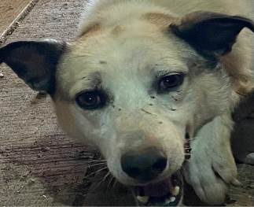 | Дата отлова, место (район, улица, дом) | Советский район, пос. Максима Горького
 | Пол животного | Самец – 4670/2022
 | Дата вакцинации | 25.10.2022 г.
 | Дата кастрации/стерилизации | 25.10.2022 г.
 | Дата выпуска, место (район, улица, дом) | 31.10.2022 г. – среда обитания
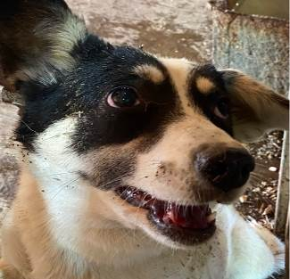 | Дата отлова, место (район, улица, дом) | Советский район, ЖК Ново-Комарово
 | Пол животного | Самка – 4673/2022
 | Дата вакцинации | 25.10.2022 г.
 | Дата кастрации/стерилизации | 25.10.2022 г.
 | Дата выпуска, место (район, улица, дом) | 31.10.2022 г. – среда обитания
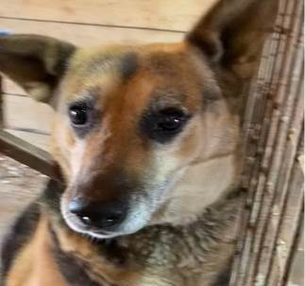 | Дата отлова, место (район, улица, дом) | Тракторозаводской район, ул. им. академика Зелинского
 | Пол животного | Самка – 4667/2022
 | Дата вакцинации | 25.10.2022 г.
 | Дата кастрации/стерилизации | 25.10.2022 г.
 | Дата выпуска, место (район, улица, дом) | 31.10.2022 г. – среда обитания
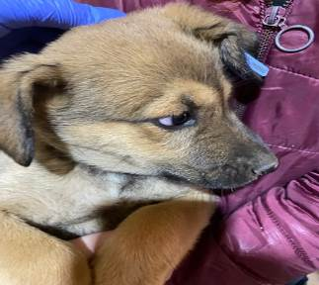 | Дата отлова, место (район, улица, дом) | Советский район, ул. Слесарная
 | Пол животного | Самец – 4646/2022
 | Дата вакцинации | 25.10.2022 г.
 | Дата кастрации/стерилизации | 25.10.2022 г.
 | Дата выпуска, место (район, улица, дом) | 27.10.2022 г. – среда обитания
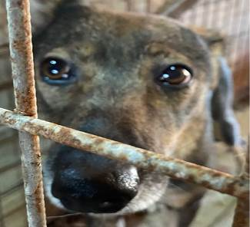 | Дата отлова, место (район, улица, дом) | Советский район, пр-т Университетский
 | Пол животного | Самка – 4671/2022
 | Дата вакцинации | 25.10.2022 г.
 | Дата кастрации/стерилизации | 25.10.2022 г.
 | Дата выпуска, место (район, улица, дом) | 31.10.2022 г. – среда обитания

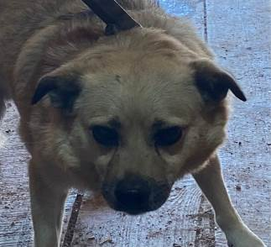 | Дата отлова, место (район, улица, дом) | Советский район, пр-т Университетский
 | Пол животного | Самец – 4672/2022
 | Дата вакцинации | 25.10.2022 г.
 | Дата кастрации/стерилизации | 25.10.2022 г.
 | Дата выпуска, место (район, улица, дом) | 31.10.2022 г. – среда обитания

